Oracle Data Guard

1. Giới thiệu
Đảm bảo an toàn dữ liệu, phục hồi dữ liệu khi xảy ra sự cố
Cung cấp các công cụ để tạo, tối ưu, quản lý 1 hoặc nhiều standby database
Trong trường hợp Primary Database gặp sự cố, Data guard có thể active 1 trong các standby database để chuyển thành primary database, đảm bảo hệ thống vẫn hoạt động bình thường trong quá trình phục hồi primary database gặp sự cố

2. Cấu hình Data Guard
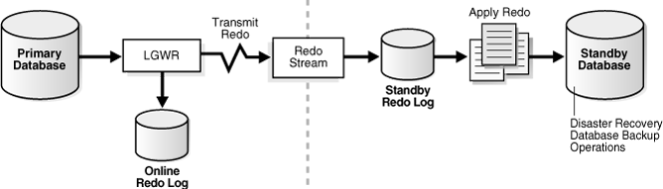
- Mô hình
- Giải thích
Một CSDL được cấu hình Data Guard bao gồm 1 CSDL và nhiều CSDL khác được cấu hình ở chế độ standby
Các CSDL được kết nối bởi nhau và không phụ thuộc vào vị trí địa lý, vd CSDL primary và standby có thể nằm trên cùng một hệ thống hoặc có thể được đặt ở 2 khu vực khác nhau
Công cụ quản trị
- SQL command
- Oracle Enterprise Manager

2.1. Primary Database
Là CSDL chính, được truy cập bởi hầu hết các ứng dụng

2.2. Stand by Database
Là CSDL dự phòng, là một bản sao được tạo từ CSDL chính. Data Guard 10G cho phép tạo tối đa 9 CSDL dự phòng, còn bản 11G cho phép tạo 31 CSDL dự phòng
Sau khi được khởi tạo, Data Guard sẽ tự động cập nhật dữ liệu từ CSDL primary sang standby
CSDL dự phòng được phân loại như sau

2.2.1. Physical standby database
Tạo 1 CSDL bản sao giống hết CSDL chính từ các lược đồ, index và các thông số. Khi có sự thay đổi trên CSDL chính. CSDL bản sao sẽ được cập nhật thông qua Redo Apply
Cho phép người dùng truy cập dữ liệu với quyền readonly
Được sử dụng trong trường hợp muốn bảo mật dữ liệu và tạo báo cáo

2.2.2. Logical standby database
Tạo 1 CSDL bản sao cùng phiên bản với CSDL chính nhưng cấu trúc và tổ chức dữ liệu có thể khác nhau, CSDL bản sao được cập nhất từ CSDL chính thông qua các câu lệnh SQL
CSDL logical cho phép người dùng có thể truy cập dữ liệu dạng read/write
Được sử dụng trong trường hợp bảo mật dữ liệu, báo cáo hoặc nâng cấp CSDL

2.2.3. Snapshot standby database
Tạo 1 bản sao CSDL được tạo đầy đủ từ Physical standby database. được tạo ra bằng cách chuyển đổi từ Physical database sang snapshot standby database
Khi có sự thay đổi từ primary database, các thay đổi sẽ chỉ được cập nhật vào snapshot database khi CSDL này được chuyển đổi thành Physical standby database để cập nhật.
Được sử dụng trong trường hợp muốn tạo 1 bản copy đầy đủ của Primary DB sang Standby DB

3. Các services của Data Guard
Cơ chế cập nhật dữ liệu từ Primary sang Standby Database được thực hiện bởi các services sau

3.1. Redo Transport Services
Có chức năng tự động chuyển Redo Data từ Primary DB sang các Standby DB, các bước thực hiện như sau
- Chuyển redo data từ Primary DB sang các Standby DB
- Quản lý các tiến trình xử lý các lỗi của Archived Log Files
- Tự động phát hiện ra các Archived Log bị lỗi hoặc thiếu và lấy lại từ Primary hoặc từ 1 Standby DB khác
Cơ chế truyền Redo log như sau:
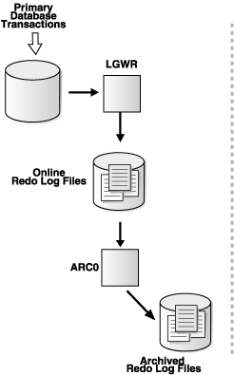
Khi có sự thay đổi trên database tiến trình log writer (LGWR) sẽ ghi các thay đổi dữ liệu lên Online Redo log file, khi các online redo log file đầy sẽ được ghi ra các Archived redo log files bằng tiến trình ARCn

3.1.1. Truyền Redo log Sử dụng ARCn process
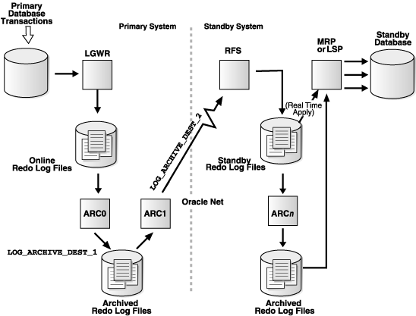
Mặc định Transport service sử dụng ARCn process để truyền dữ liệu online Redo log. ARCn chỉ sử dụng khi thiết lập tham số data protect mode là Maximum Performance
Tiến trình này ARC0 sẽ tạo ra các Archive redo log
ARC1 sẽ truyền các Archive redo log được sinh ra từ Primary sang Standby
Remote File Server (RFC process) trên máy standby sẽ ghi các Archive redo log vào Standby Redo log trên máy Standby, Standby redo log file sẽ được các tiến trình ARCn process tạo ra các Archived redo log file

3.1.2. Truyền Redo log sử dụng LGWR process
Có thể sử dụng với các thiết lập khác của Data Protect mode
Tiến trình này chuyển các Redo log sang máy Stanby theo 2 phương thức SYNC và ASYNC, trến máy Stanby, tiến trình RFS ghi các redo log vào Stanby Redo log files.

3.1.2.1. LGWR progress sử dụng SYNC
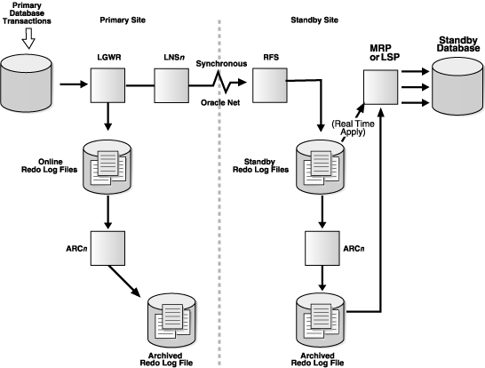
Khi có thay đổi trên database primary, tiến trình LGWR sẽ ghi dữ liệu lên Online Redo log file , tiến trình LNSn sẽ đồng bộ sang standby DB. Việc cập nhật dữ liệu phải được tiến hành tuần tự. Tiến trình mới sẽ không được thực hiện nếu vịêc cập nhật dữ liệu trước đó sang database standby chưa hoàn thành.

3.1.2.2. LGWR progress sử dụng ASYNC
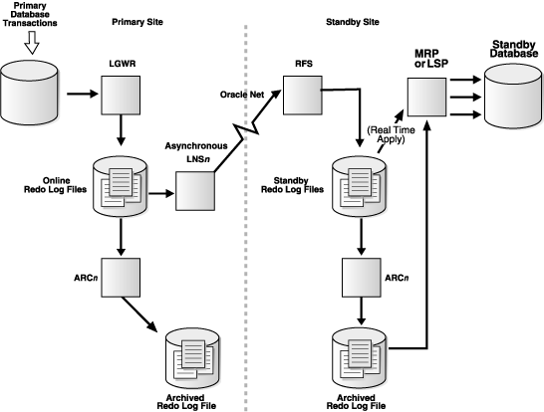

Khi có thay đổi trên database primary, tiến trình LGWR sẽ ghi dữ liệu lên Online Redo log file , tiến trình LNSn (1 ..n) sẽ đồng bộ sang standby DB. Các thay đổi trên database primary sẽ được cập nhật liên tục sang database standby mà không cần đợi tiến trình cập nhật trước đó hoàn thành.

3.2. Apply Services
Redo data sau khi được chuyển từ Primary DB sẽ được ghi vào Redo log của Standby DB. Apply Services tự động cập nhật dữ liệu trên Redo data của Standby DB
Điểm khác nhau giữa Logical DB và Physical DB là khi Apply Services cập nhật dữ liệu lên Redo Data
Standby redo log file sẽ được các tiến trình ARCn process tạo ra các Archived redo log file

3.2.1. Redo Apply
Sử dụng Oracle Media Recovery, tiến trình MRP (Media recovery process) sẽ đọc các Archive log file (hoặc stanby redo log nếu sử dụng Real time apply) và ghi redo data và standby database

3.2.2. SQL Apply
Chạy các câu lệnh SQL đọc từ Archive redo log (hoặc stanby redo log nếu sử dụng Real time apply) trên máy standby để cập nhật dữ liệu vào standby DB

3.3. Role Transitions Services
Trong cấu hình DataGuard bao gồm 1 CSDL primary và nhiều CSDL standby. CSDL primary sử dụng role là Primary và CSDL standby sử dụng role Standby.Role Transitions Services cho phép người sử dụng thay đổi vai trò của máy primary và máy standby qua các tình huống sau
- Switchover

- Failover

1.5. Ưu điểm
-

1.6. Nhược điểm
-

4. Các bước cấu hình

4.1. Yêu cầu cài đặt
Mô hình phần cứng
Môi trường: RHEL 6
Các thông số
- Máy chủ Primary
* Hostname: redhat.oracle1
* IP: 172.18.17.91
* Database name: DATA
- Máy chủ Standby
* Hostname: redhat.oracle2
* IP: 172.18.17.92
* Database name: DATASTB

4.2. Cấu hình data guard

4.3. Cấu hình active data guard

4.4. Cấu hình tối ưu

5. Kiểm tra cấu hình

